Wirtschaftssprache – Bestellung

# Situation

Ihr Arbeitgeber hat Ihnen einen Betrag bis **max. 3 000 Franken** für einen neuen ergonomischen Bürotisch und -stuhl versprochen. Das Mobiliar bestellen Sie selbst.

Zuerst erkundigen Sie sich auf der Website der Firma JOMA nach den wichtigsten Kriterien für einen guten Bürostuhl und einem höhenverstellbaren Tisch.

**Stuhl** <https://www.joma.ch/bueroideen/ergonomie/buerostuhl-mechanik/grundeinstellung>  
Arbeiten Sie die die Seite **Grundeinstellung** durch **ca. 2'**  
***Tipps:*** *Die Tastenkombinationen  Ctrl - + und Ctrl - - ermöglichen eine schnelle Skalierung des Inhalts*

|  |
| --- |
|  |

**Tisch** <https://www.joma.ch/bueroideen/ergonomie/buerotisch-platzbedarf/einfuehrung>  
Arbeiten Sie die Sequenzen **Beinraum, Greif- und Bewegungsraum, Platzbedarf, Sehraum, So nicht …! und Tipps** durch **ca. 4'**

|  |  |
| --- | --- |
| Wie gross ist die Mindestbeinraumtiefe? |  |
| Wie gross ist der Abstand der Tastatur von der Tischkante? |  |

**Ergo-Check**Arbeiten Sie den **10 Experten-Tipps** durch: **ca. 6'**  
 <https://www.joma.ch/bueroideen/ergonomie-tipps/tipp-1-tageslicht>

# Aufgabe

Bestellen Sie beim **Büro Föllmi in Wangs** sowohl einen **Bürotisch «Leuwico iMOVE-C»** und einen **Bürostuhl «Rovo XN 5060».**

Auf der zweiten Seite finden Sie Hilfestellungen und Bedingungen und auf der dritten schreiben Sie den Brief.

Beachten Sie die Art der **Produkt- und Preisaufstellung:**

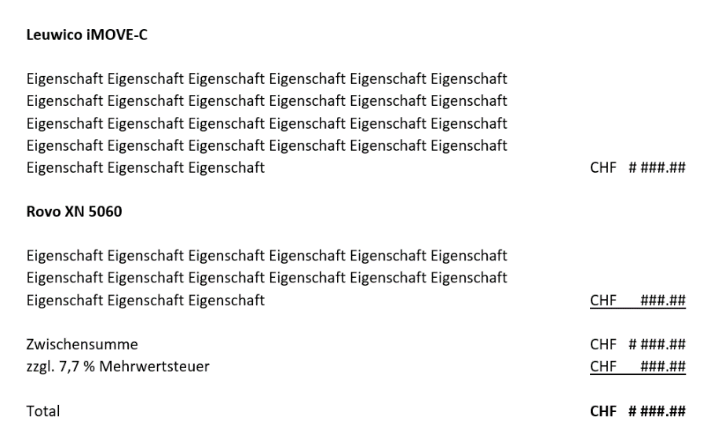

Die Preise berechnen Sie über die **Konfiguratoren** selbst:

**Leuwico iMOVE-C** <https://www.pape-rohde.de/produkt/1141/leuwico-imove-c-design-steh-sitz-schreibtisch>

1. Legen Sie den Tisch in den Warenkorb.
2. Kopieren Sie die Eigenschaften in Ihr Bestellschreiben
3. Kopieren Sie den Preis exkl. MWST in Ihr Bestellschreiben  
   Verwenden Sie Schweizer Franken im aktuellen Kurs

**Rovo XN 5060** [Rovo Bürostuhl XN 5060 - klares offenes Design | von goodform.ch](https://www.goodform.ch/rovo-burostuhl-xn-5060-klares-offenes-design.html)

1. Wählen Sie Ihre gewünschten Eigenschaften aus.
2. Legen Sie das Produkt in den Warenkorb.
3. Gehen Sie in den Warenkorb.
4. Kopieren Sie den Preis exkl. MWST in Ihr Bestellschreiben  
   (Ziehen Sie die 7,7 % MWST ab.)

Berücksichtigen Sie bei Ihrer Bestellung folgende Punkte:

* Vollständige Adresse (Absender und Empfänger), evtl. im Internet suchen
* Vollständige Angabe der bestellten Artikel mit Preisen exkl. Mehrwertsteuer,  
  am Ende der Aufstellung rechnen Sie die MwSt. dazu
* Lieferfrist
* Anfrage um einen Rabatt
* Erwartung einer Bestätigung der Bestellung und Lieferzeit